Nave Pietro de Cristofaro F 540

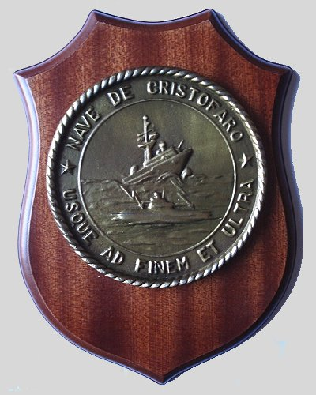 | 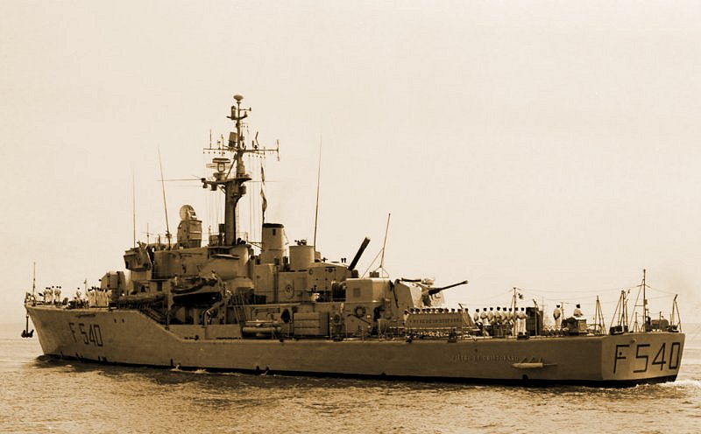
Crest Nave P. de Cristofaro | Corvetta Pietro de Cristofaro ( 01-06-1983 )
Le corvette classe Pietro De Cristofaro furono costruite per sostituire le vecchie corvette della serie Gabbiano costruite durante la Guerra.
Dotate degli ottimi cannoni da 76 mm e buon equipaggiamento radar e sonar, furono utilizzate soprattutto per il pattugliamento del Mediterraneo Centrale.
La classe comprendeva anche la F 541 Umberto Grosso, la F 546 Licio Visentini e la F 550 Salvatore Todero.
Nel 1989 furono trasformate in navi sorveglianza pesca e vennero sbarcarti sonar e siluti. La Pietro de Cristofaro venne attaccata il 21 settembre 1973 da caccia Mirage 5 libici mentre si trovava 33 miglia dalla costa libica, quindi ampiamente in acque internazionali. I colpi da 30 mm dei velivoli di Gheddafi causarono 3 feriti a bordo della nostra nave.
L' unità aveva lo scafo con prora a cutter e castello di prora, l’armamento antiaereo era costituito da due cannoni OTO Melara da 76/62 mm asserviti ad una centralina elettronica Selenia O.G.3, munita di radar di tiro Orion.
Per la lotta antisommergibile l'unità era dotata di sonar a scafo sistemato verso prora racchiuso in un bulbo carenato e di un sonar rimorchiato a profondità variabile, tipo EDU AN/SQS-36, sistemato a poppa estrema, con il trasduttore che veniva calato in mare sostenuto da un’apposita gru.  L’armamento antisommergibile era costituito da un lanciabas automatico a lunga gittata da 305 mm tipo Menon K 113 mod. 1960 a canna singola, inserito in una torretta girevole collocata sulla tuga a poppavia del fumaiolo e da due lanciasiluri trinati da 305 mm Mark 32, installati successivamente all'entrata in servizio. |  | 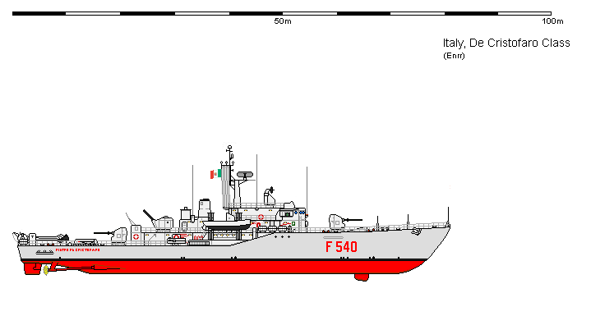  Profilo delle corvette classe De Cristofaro
_{Pag. ---}

